5-11 желтоқсан аралығында Қазақстан мектептерінде "Белгі сағаты" науқаны жол тартты. Аталмыш "Белгі сағат" науқанының бастамасы - қызықты әрі жеңіл жолмен бағдарламаландыруды тиімді жолдармен айтып жеткізу. Әлемде соңғы бірнеше жылдарда, оның ішінде Қазақстанда IT - мамандарға деген сұраныс арта түсуде. Осакаров ауданының 31 НОМ КММ аталған науқан аясында жұмыстар атқарды, 3-9 сыныптар аралығында ИКТ сабақтары өткізілді. Сабақ барысында жасанды тұлға төңірегінде сұрақтар қаралды, қатысушылар бейнесабақ тамашалады және жасанды тұлға жайлы қызықты тапсырмалар орындады.

С 5 по 11 декабря в школах Казахстана стартовала акция "Час кода". Инициатива "Час кода " - это эффективный способ рассказать о том, каким интересным и лёгким для усвоения может быть программирование. В последние несколько лет в мире в целом, и в Казахстане в частности, спрос на IT-специалистов значительно превышает предложение. В КГУ ОСШ # 31 Осакаровского района в рамках данной акции были проведены уроки информатики в 3-9 классах. На занятиях рассматривались вопросы об искусственном интеллекте, учащиеся просмотрели видеоматериал, а также выполнили интересные задания по онлайн обучению искусственного интеллекта.

@hourofcode.kz

@studyck.kz

@step_to_englich

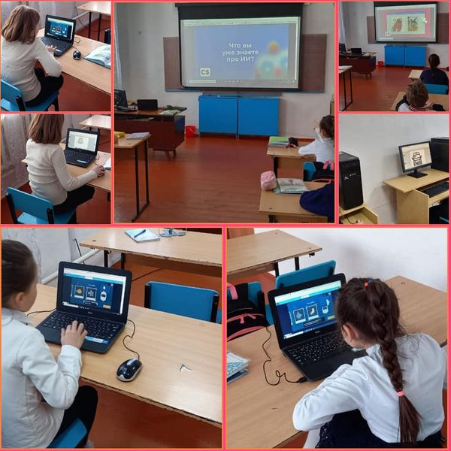 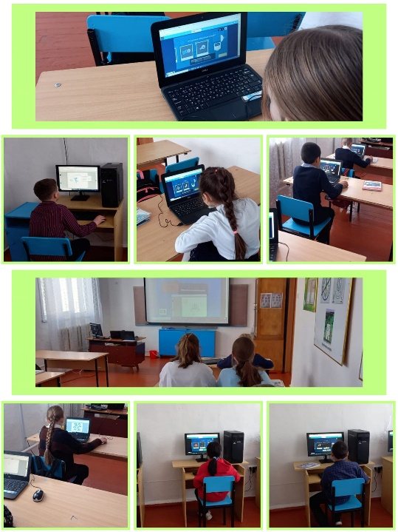

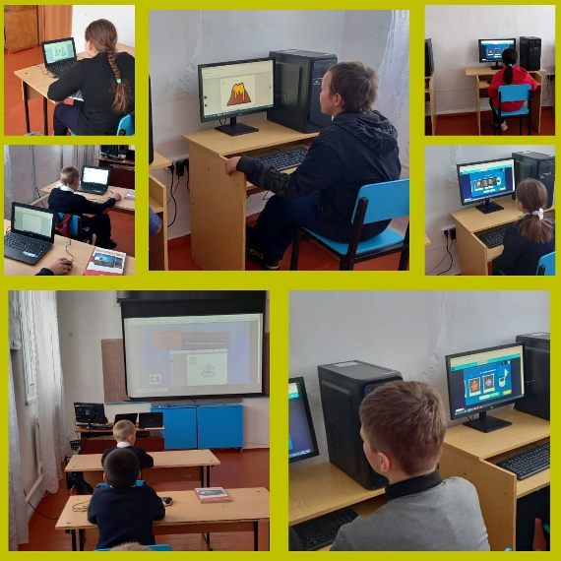 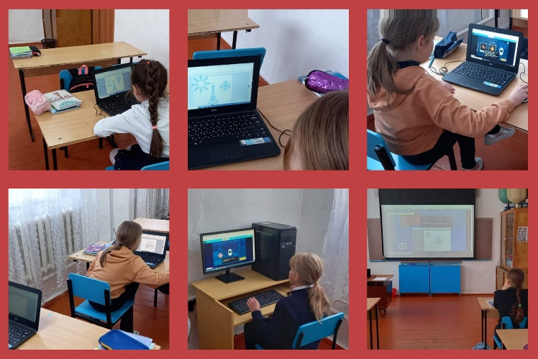

**https://www.facebook.com/groups/4106071499424691/permalink/6016462425052246/?mibextid=Nif5oz**